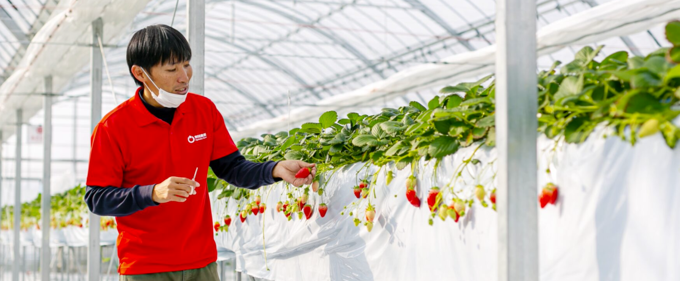



高収益を実現している農業法人から、農場運営・栽培技術の実践的な
ポイントを学び、企業同士で情報交換しませんか？
参加者同士で自由に交流し、人脈づくりやビジネス
マッチングにつなげます。
15分
ネットワーク
づくり
03
兵庫県神戸市でトマト・イチゴの生産（1ha）を行う。
データに基づく高収益な生産や効果的な人材育成、組織づくりによる持続可能な経営を実践するとともに、観光農園の運営や農業関連サービスの展開など、多角的なアグリビジネスを展開
申込はこちら
主催：大阪府／大阪府担い手育成総合支援協議会
令和8年12月11日（金）15:00～17:00 ｜ QUINTBRIDGE
〒534-0024 大阪市都島区東野田町4丁目15-82
定員：20社程度（先着順） ｜ 参加費：無料 ｜ 申込期限：12月9日（水）正午
開催概要
企業の農業参入を応援！
大阪アグリビジネス交流会
● 大阪府内で、営利目的で農業に参入している企業
農業経営の改善や収益向上に向けて、農場運営・栽培技術を学びたい企業
● これから、営利目的で農業への参入を検討している企業
農業参入に向けた情報収集や、先行企業との交流を希望する企業
01
さらなる成長をめざす企業も、農業参入を考える企業も、成功企業
から学び次の一歩を！
グループに分かれ、農業経営や農場運営に関する課題・
ノウハウを共有します。
45分
株式会社東馬場農園 代表 東馬場怜司 氏
30分（質疑応答込み）
「農業参入企業に求められる
農場運営及び栽培技術について」
講 演
PROGRAM
こんな企業の皆さまをお待ちしています
もっと聞きたい！もっとつながりたい！
企業同士でリアルな課題・工夫を共有！
グループ交流会
02

